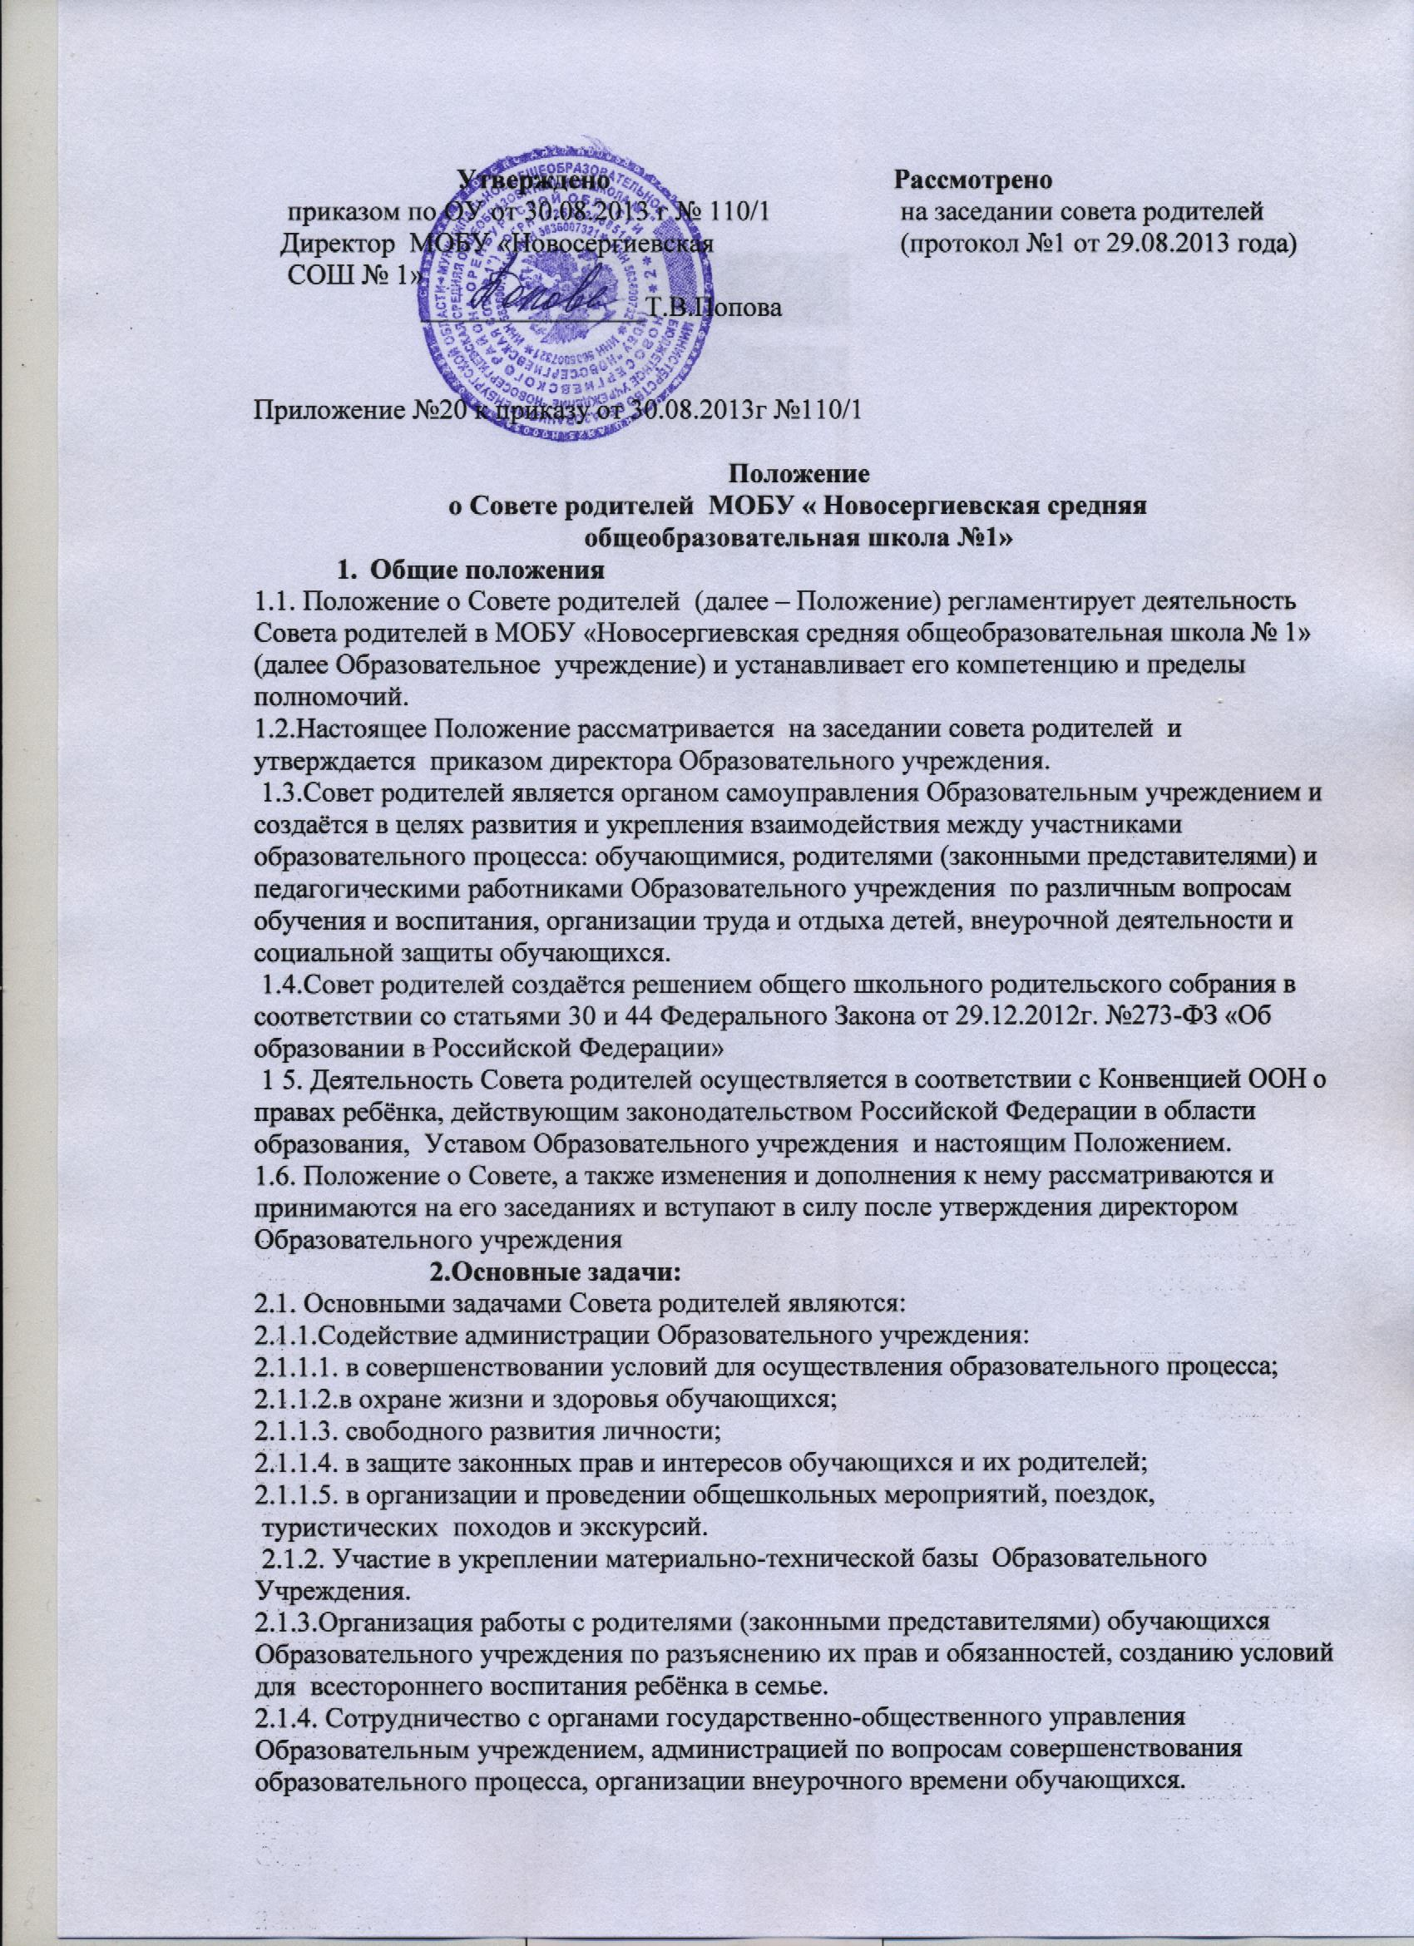

3. Компетенция Совета родителей
3.1. Участие в организации и создании оптимальных и безопасных условий осуществления образовательного процесса, привлечение внебюджетных средств для его обеспечения и развития.
3.2. Координация деятельности классных родительских комитетов.
3.3.Проведение разъяснительной и консультативной работы среди родителей (законных представителей) обучающихся об их правах и обязанностях.
3.4.Участие в подготовке Образовательного учреждения к новому учебному году.
3.5. Совместно с администрацией Образовательного учреждения осуществление контроля создания безопасных условий осуществления образовательного процесса, соблюдения санитарно-гигиенических правил и норм, организации качества питания, медицинского обслуживания обучающихся.
3.7. Помощь администрации и классным руководителям Образовательного
учреждения в организации и проведении общешкольных и классных родительских собраний
3.8.Обсуждение локальных нормативных актов Образовательного учреждения, затрагивающих права и законные интересы обучающихся и родителей (законных представителей) несовершеннолетних обучающихся
3.9.Выдвижение представителей в Управляющий совет от Совета родителей
4. Права Совета родителей
В соответствии с компетенцией, установленной настоящим Положением, Совет родителей имеет право:
4.1.Вносить предложение администрации, другим органам государственно- общественного управления Образовательным учреждением по созданию оптимальных и безопасных условий осуществления образовательного процесса и получать информацию о результатах их рассмотрения.
4.2.Давать разъяснения и принимать меры по рассматриваемым обращениям.
4.3. Выносить общественные порицания родителям, не занимающимся воспитанием детей в семье.
4.4.Поощрять родителей (законных представителей) обучающихся за активную работу в школьном родительском комитете, оказание помощи в проведении общешкольных мероприятий.
4.5.Приглашать на заседания родителей и обучающихся по решению классных родительских комитетов.
4.6.Ставить вопрос об отзыве из состава Совета и замене членов Совета, которые не принимают участия в его работе.
5. Порядок формирования Совета родителей, состав и регламент работы
5.1. Совет родителей обучающихся избирается из числа председателей родительских комитетов классов в количестве 11 человек (по одному человеку от каждой параллели).
5.2. Выборы членов родительского комитета класса проводится ежегодно не позднее 15 сентября текущего года. Численный и персональный состав родительского комитета класса определяется на родительском собрании класса.
5.3. Состав Совета родителей обучающихся утверждается на общешкольном родительском собрании не позднее 1 октября текущего года из числа председателей родительских комитетов классов.
5.4. Для координации работы в состав Совета входит заместитель директора по воспитательной работе.
5.6. С правом совещательного голоса или без такого права в состав Совета родителей обучающихся могут входить представители Учредителя, общественных организаций, педагогические работники. Необходимость их приглашения определяется председателем Совета родителей учащихся в зависимости от повестки дня заседаний.
5.7.Из своего состава члены Совета родителей обучающихся избирают председателя. Председатель работает на общественных началах и ведет всю документацию Совета родителей обучающихся.
5.8. Председатель Совета может присутствовать (с последующим информированием Совета) на отдельных заседаниях педагогического совета, других органов государственно- общественного управления Образовательным учреждением по вопросам, относящимся к компетенции Совета, а также делегировать свои полномочия другим членам Совета.
5.9. Совет родителей учащихся и родительские комитеты классов избираются сроком на один год.
5.10.Решения Совета принимаются на его заседаниях, которые проводятся не реже двух раз в год, открытым голосованием простым большинством голосов и считаются правомочными, если в заседании принимает участие более половины списочного состава.
5.11. Решения Совета и протоколы его заседаний доводятся до сведения администрации Образовательного учреждения и родительской общественности.
5.12. Решения Совета являются основанием для издания организационно-распорядительных документов Образовательного учреждения.
5.13. Совет ежегодно докладывает о результатах своей деятельности на общешкольном родительском собрании.
- Делопроизводство.
6.1.Совет родителей ведет протоколы своих заседаний. Протоколы пишет секретарь, избранный Советом родителей.
6.2.Каждый протокол подписывается председателем Совета родителей и секретарем.
6.3.Протоколы хранятся в делах Образовательного учреждения в течение трёх лет.
6.4. . Переписка Совета по вопросам, относящимся к его компетенции, ведется от имени Образовательного учреждения. Документы подписывают руководитель общеобразовательного учреждения и председатель Совета.

